Requerimientos de Hardware y Software

Monitor en color de 16 bits o superior con capacidad para una resolución de 800x 600 o superior.

El complemento (plugin) Macromedia Flash Player versión 7.0 para el programa navegador que se utilice. En el CD del programa se incluye una aplicación que lo instala en el sistema para el navegador Internet Explorer.

Para comenzar a utilizar la aplicación si ésta no se ejecuta automáticamente se debe de hacer doble clic en el fichero index.html que se encuentra en el CD-ROM.

Debido al tamaño elevado de alguna de las aplicaciones (tablero de juego, materiales imprimibles...) es posible que con conexiones a Internet lentas, pueda retardarse la carga de las mismas en el navegador la primera vez que se visualicen.

Para que la aplicación funcione correctamente, deben de desactivarse los sistemas de protección de elementos emergentes para la página de inicio de la aplicación.

La aplicación utiliza técnicas de almacenamiento de datos temporales en el disco duro del ordenador que deben de ser autorizados por el usuario. Para ello se ha de tener activada la opción del reproductor de flash que permite el almacenamiento local de información. Por defecto esta característica se encuentra activada en el reproductor de flash, por lo que normalmente no será preciso autorizarlo. Para comprobar o en su caso autorizar el almacenamiento local se ha de realizar el siguiente proceso:

Sobre la ventana de la aplicación, pulsar el botón derecho del ratón para que aparezca el menú contextual de flash:

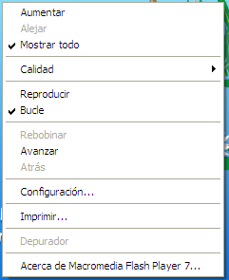

Seleccionar el elemento Configuración...

En el cuadro que aparece quitar la selección del recuadro Nunca y seleccionar un valor de almacenamiento de al menos 30KB.
